Lớp 4
Ngày soạn: 19/11/2021
Ngày giảng: 24/11/2021 (4A), 1/12/2021 (4C), 2/12/2021 (4B)
TIẾT 19 - BÀI 4: SAO CHÉP MÀU
I. YÊU CẦU CẦN ĐẠT
- Biết cách sao chép màu từ màu của bức vẽ có sẵn.
- Có ý thức bảo vệ sức khỏe khi làm việc với máy tính. Có ý thức giữ gìn, bảo quản thiết bị, máy tính. Nghiêm túc, tích cực học tập, hứng thú với môn Tin học.
- Phát triển năng lực: tự phục vụ, tự quản; hợp tác; tự học và giải quyết vấn đề. Phát triển phẩm chất: chăm học, chăm làm; tự tin, trách nhiệm.
II. ĐỒ DÙNG DẠY HỌC
- Giáo viên: SGK, máy tính, máy chiếu, phòng máy tính, phần mềm Paint, Unikey.
- Học sinh: SGK, vở ghi, đồ dùng học tập.
III. CÁC HOẠT ĐỘNG DẠY HỌC
Hoạt động của giáo viên | Hoạt động của giáo viên
1. HĐ mở đầu (5’)  - Yêu cầu lớp chơi trò chơi “Ai nhanh nhất” và trả lời các câu hỏi sau:  Câu 1: Trình bày cách thay đổi kích thước trang vẽ?  Câu 2: Công cụ Color picker có chức năng gì?  - Phổ biến luật chơi: học sinh suy nghĩ độc lập, chia sẻ kết quả trước lớp. Bạn nào có câu trả lời đúng và nhanh nhất sẽ dành chiến thắng. Có hai lượt chơi tương ứng với hai câu trả lời.  - Tổ chức cho lớp chơi trò chơi.  - Quan sát, hỗ trợ lớp chơi trò chơi.  - Yêu cầu học sinh chia sẻ câu trả lời trước lớp.  - Yêu cầu lớp thảo luận, bổ sung cho câu trả lời của bạn.  - Chốt kiến thức, khen ngợi các học sinh nhanh và đúng; đặt vấn đề cho bài mới.  2. HĐ hình thành kiến thức mới (15’)  2.1 Vẽ các hình theo mẫu (10’)  - Yêu cầu lớp đọc thầm phần 1 trang 43.  - Phân nhóm: 2 HS/máy tính.  - Yêu cầu các nhóm thảo luận và thực hiện nhiệm vụ sau: Vẽ các hình theo mẫu phần 1 trang 43.  - Tổ chức cho học sinh thảo luận, thực hiện nhiệm vụ.  - Quan sát, hỗ trợ các nhóm.  - Yêu cầu các nhóm chia sẻ kết quả chéo.  - Yêu cầu các nhóm thảo luận, bổ sung chéo cho nhau.  - Chốt kiến thức, khen ngợi các nhóm nhanh và đúng.  2.2 Sao chép màu (5’)  - Yêu cầu lớp đọc thầm phần 2 trang 43.  - Phân nhóm: 2 HS/máy tính.  - Thao tác mẫu cách sao chép hình từ mẫu có sẵn trên máy tính kết nối máy chiếu.  - Yêu cầu các nhóm thảo luận và thực hiện nhiệm vụ sau:  Câu 1: Trình bày cách sao chép màu từ màu của bức vẽ có sẵn?  Câu 2: Tô màu cho hình thứ nhất rồi thực hiện sao chép màu đã tô cho hình thứ nhất để tô màu cho hình thứ hai?  - Tổ chức cho các nhóm thảo luận, thực hiện nhiệm vụ.  - Quan sát, hỗ trợ các nhóm.  - Yêu cầu các nhóm chia sẻ kết quả chéo.  - Các nhóm thảo luận, bổ sung chéo.  - Chốt kiến thức, khen ngợi các nhóm nhanh và đúng.  3. HĐ luyện tập, thực hành (10)  - Yêu cầu lớp đọc thầm phần B trang 44.  - Phân nhóm: 2 HS/máy tính.  - Yêu cầu các nhóm thảo luận và thực hiện nhiệm vụ sau:  Câu 1: Em thực hiện các yêu cầu sau:  a) Vẽ hình quả bóng rồi tô màu theo mẫu.  b) Vẽ thêm các quả bóng tương tự, sử dụng công cụ sao chép màu để tạo ra nhiều quả bóng có màu sắc khác nhau.  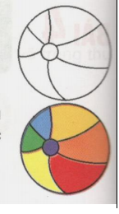  Câu 2: Vẽ hình theo mẫu, lưu bài vẽ có tên Thuyền và biển.  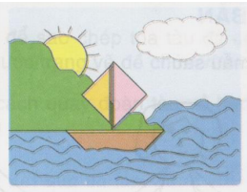  Câu 3: Trao đổi với bạn để tìm cách di chuyển hai bạn nhỏ đã vẽ ở hoạt động 1, mục A lên trên con thuyền. Dùng màu của cánh buồm để đổi màu trang phục của hai bạn đó.  - Tổ chức cho học sinh thảo luận, thực hiện nhiệm vụ.  - Quan sát, hỗ trợ các nhóm.  - Tổ chức các nhóm chia sẻ kết quả chéo.  - Yêu cầu các nhóm thảo luận, bổ sung chéo cho nhau.  - Chốt kiến thức, khen ngợi các nhóm nhanh và đúng.  3. HĐ vận dụng, trải nghiệm (10’)  - Yêu cầu lớp đọc thầm phần C trang 44.  - Phân nhóm: 2 HS/máy tính.  - Yêu cầu các nhóm thảo luận và thực hiện nhiệm vụ sau: Hãy vẽ một bức tranh có chủ đề Phong cảnh bao gồm nhà, cây, đường đi… theo trí tưởng tượng của em. Đặt tên cho bài vẽ rồi lưu lại vào thư mục của em trên máy tính.  - Tổ chức cho các nhóm thảo luận, thực hiện nhiệm vụ.  - Quan sát, hỗ trợ các nhóm.  - Tổ chức các nhóm chia sẻ kết quả chéo.  - Các nhóm thảo luận, bổ sung chéo.  - Chốt kiến thức, khen ngợi các nhóm nhanh và đúng.  * Củng cố, dặn dò  - Hệ thống lại kiến thức.  - Yêu cầu HS vẽ bức tranh lọ hoa tại nhà, tô màu 1 bông hoa rồi sao chép màu từ bông hoa đã tô để tô màu cho các bông hoa còn lại. | - Nhận nhiệm vụ.  - Lắng nghe.  - Lớp tiến hành chơi trò chơi.  - Lắng nghe.  - Chia sẻ câu trả lời trước lớp.  Câu 1: Thay đổi kích thước trang vẽ.  B1: Di chuyển con trỏ chuột tới vị trí ô vuông, góc phải phía dưới trang vẽ để con trỏ chuột chuyển thành mũi tên hai chiều.  B2: Nhấn và giữ nút trái chuột, kéo trang vẽ vừa đủ chứa hình vẽ.  Câu 2: Công cụ Color Picker có chức năng sao chép màu.  - Lớp thảo luận, bổ sung cho câu trả lời của bạn.  - Lắng nghe.  - Đọc thầm bài.  - Nhận nhóm, nhận vị trí.  - Nhận nhiệm vụ.  - Các nhóm tiến hành thảo luận, thực hiện nhiệm vụ.  - Lắng nghe.  - Các nhóm chia sẻ kết quả chéo: bài vẽ các hình theo mẫu trên màn hình máy tinh của nhóm.  - Các nhóm thảo luận, bổ sung chéo.  - Lắng nghe.  - Đọc thầm bài.  - Nhận nhóm, nhận vị trí.  - Quan sát.  - Nhận nhiệm vụ.  - Các nhóm tiến hành thảo luận, thực hiện nhiệm vụ.  - Lắng nghe.  - Các nhóm chia sẻ kết quả chéo.  Câu 1: Sao chép màu từ màu của bức vẽ có sẵn:  B1: Chọn công cụ lấy màu Color picker .  B2: Di chuyển công cụ lấy màu vào mảng màu cần lấy, nháy chuột.  B3: Chọn công cụ tô màu , di chuyển chuột đến vị trí cần tô, nháy chuột.  Câu 2: Tô màu cho hình thứ nhất rồi sao chép màu từ hình thứ nhất cho hình thứ hai trên máy tính của nhóm.  - Các nhóm thảo luận, bổ sung.  - Lắng nghe.  - Đọc thầm bài.  - Nhận nhóm, nhận vị trí.  - Nhận nhiệm vụ.  - Các nhóm tiến hành thảo luận, thực hiện nhiệm vụ.  - Lắng nghe.  - Các nhóm chia sẻ kết quả chéo.  Câu 1: Em có thể vẽ theo mẫu sau:  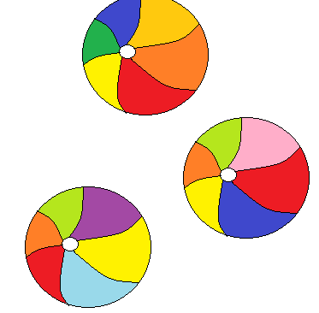  Câu 2: Em có thể vẽ theo mẫu sau:  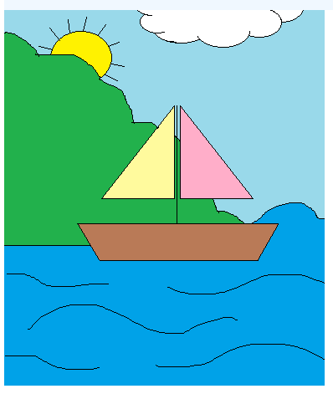  Câu 3:  - Để di chuyển hai bạn nhỏ đã vẽ lên trên thuyền:  Bước 1. Em mở bức hình có hai bạn nhỏ lên, chọn Select, chọn tiếp Rectangular selection, khoang vùng hai bạn nhỏ rồi nháy chuột phải chọn Copy.  Bước 2. Em mở bức tranh Thuyền và biển đã vẽ lên, di chuyển chuột tới vị trị em muốn và nháy chuột phải chọn Paste.  - Để lấy màu trên cánh buồm đổi màu trang phục của hai bạn:  - Các nhóm thảo luận, bổ sung chéo.  - Lắng nghe.  - Đọc thầm bài.  - Nhận nhóm, nhận vị trí.  - Nhận nhiệm vụ.  - Tiến hành thảo luận, thực hiện nhiệm vụ.  - Lắng nghe hướng dẫn.  - Chia sẻ kết quả chéo.  Em có thể vẽ theo mẫu sau:  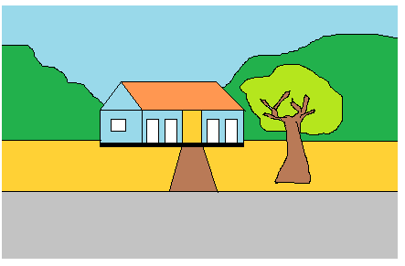  - Thảo luận, bổ sung chéo.  - Lắng nghe.  - Lắng nghe.  - Thực hiện tại nhà.
IV. ĐIỀU CHỈNH SAU TIẾT DẠY (nếu có)
………………………………………………………………………………………….…..…………………………………………………………………….………………...……….…………………………………………………………………………...........

